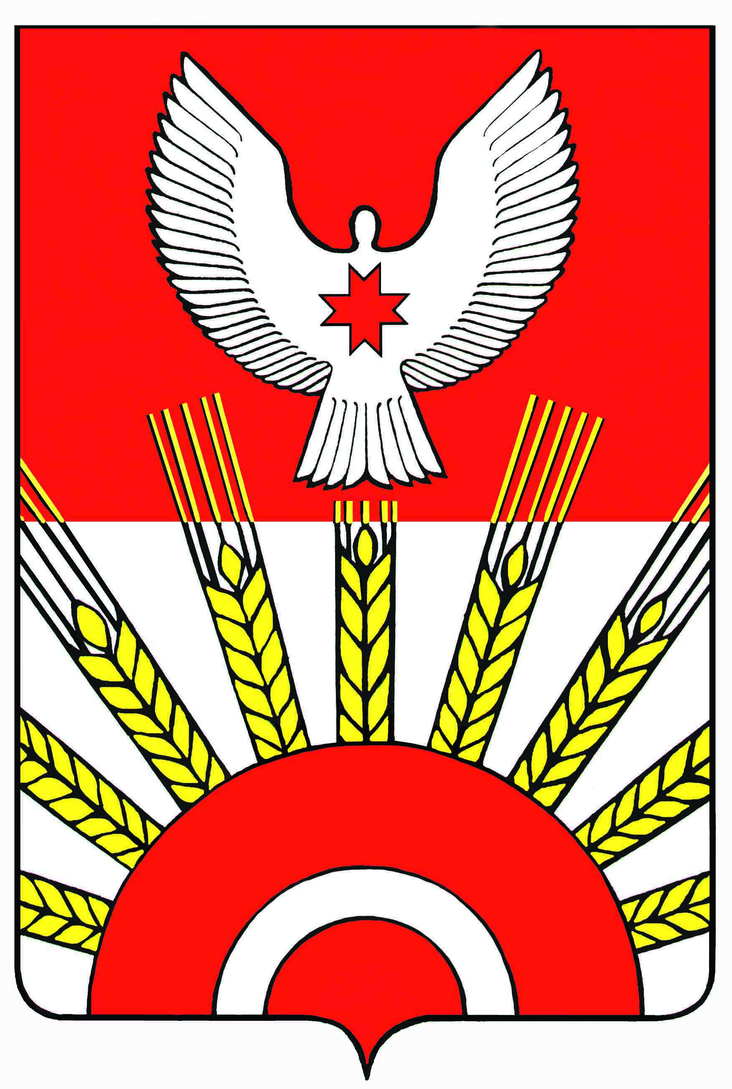

Р Е Ш Е Н И Е

Совета депутатов муниципального образования «Киясовский район»

О внесении изменений в решение Киясовского районного Совета депутатов от 17.12.2018 № 197 «О бюджете муниципального
образования «Киясовский район» на 2019 год и плановый период
2020 и 2021 годов»

Принято Советом депутатов
МО «Киясовский район» 12 августа 2019 года

В соответствии со ст. 24 Устава муниципального образования «Киясовский район», Положением о бюджетном процессе в муниципальном образовании «Киясовский район», утвержденным решением Совета депутатов муниципального образования «Киясовский район» от 23.06.2008 года № 167 (в редакции решений Совета депутатов от 25.05.2009 года № 252, от 16.04.2012 года № 52, от 20.10.2014 года № 269, от 24.10.2016 года № 24) районный Совет депутатов
РЕШАЕТ:
1. Внести в решение Совета депутатов муниципального образования «Киясовский район» от 17.12.2018 № 124 «О бюджете муниципального образования «Киясовский район» на 2019 год и плановый период 2020 и 2021 годов» (в редакции решений Совета депутатов от 25.02.2019 № 214, от 05.04.2019 № 220) следующие изменения:
- в подпункте 1 пункта 1 цифры «375443,317» заменить цифрами «376573,317»;
- в подпункте 2 пункта 1 цифры «378172,317» заменить цифрами «384302,317»;
- в подпункте 3 пункта 1 цифры «32081,3» заменить цифрами 37081,3»;
- в подпункте 3 пункта 2 слова и цифры «на 1 января 2021 года в сумме 32081,3» и «на 1 января 2022 года в сумме 32081,3» заменить словами и цифрами «на 1 января 2021 года в сумме 37081,3» и «на 1 января 2022 года в сумме 37081,3» соответственно;
- в подпункте 5 пункта 1 цифры «2729,0» заменить цифрами «7729,0»;
- внести изменения в приложения 1,2,6,7,8,11 к вышеназванному решению (прилагаются);
2. Настоящее решение вступает в силу со дня его принятия.
3. Опубликовать настоящее решение в Вестнике правовых актов органов местного самоуправления муниципального образования «Киясовский район» и на официальном сайте органов местного самоуправления муниципального образования «Киясовский район».

Председатель Совета депутатов
МО «Киясовский район» С.Ю. Кулалаев

Глава муниципального образования
«Киясовский район» С.В. Мерзляков

с. Киясово
12 августа 2019 года
№ 248

